Aufstieg für alle?

M1 Wirtschaft und Bevölkerung in den USA zwischen 1800 und 1900
Maximilian Lanzinner (Hg.). Buchners Kolleg Geschichte 11, Bamberg 2010, S. 140.

M2 Die „industriellen Raubritter“ I
Jürgen Heideking. Geschichte der USA, 6. Auflage Tübingen 2008, S. 173/174/176.

M 3 Das Gesetz des Wettbewerbs
Andrew Carnegie erwirbt zwischen 1860 und 1900 ein riesiges Vermögen vor allem als Stahl- und Bergbauunternehmer.
Andrew Carnegie, Wealth, in: North American Review, 148 (1889), S. 655f.

M4 Die „industriellen Raubritter“ II

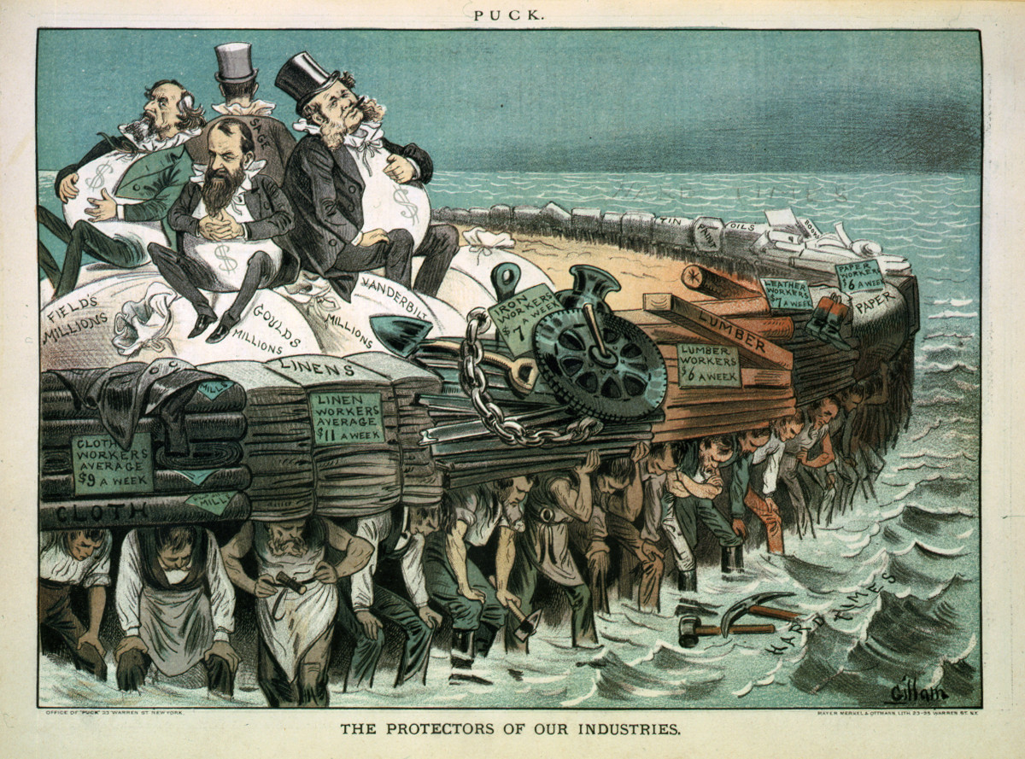
"The protectors of our industries". Puck Magazine, 1883. Cyrus Field, Jay Gould, Cornelius Vanderbilt und Russel Sage sitzen auf einem großen Floß, das von Arbeitern getragen wird.
[CC0 https://creativecommons.org/publicdomain/mark/1.0/deed.en] via Wikimedia Commons: https://commons.wikimedia.org/wiki/File:The_protectors_of_our_industries.jpg, [abgerufen: 14.4.2020]

- Cyrus Fields – amerikanischer Geschäftsmann, lies 1858 das erste Transatlantikkabel verlegen
- Jay Gould - amerikanischer Eisenbahnunternehmer, kontrollierte zeitweise ein Neuntel aller US-Bahngleise
- Cornelius Vanderbilt – amerikanischer Geschäftsmann, galt als Inbegriff des rücksichtslosen Eisenbahnunternehmers
- Russel Sage – Finanzmakler, Eisenbahnunternehmer, Politiker

M5 Gegensätze

  The Breakers, Anwesen der Vanderbilts  in Newport, Rhode Island, erbaut 1893  von Matt Wade [CC-BY-SA-3.0  https://creativecommons.org/licenses/by-sa/3.0/] via Wikimedia Commons: https://en.wikipedia.org/wiki/Gilded_Age#/media/File:  The_Breakers_Newport.jpg, [abgerufen: 14.4.2020] | 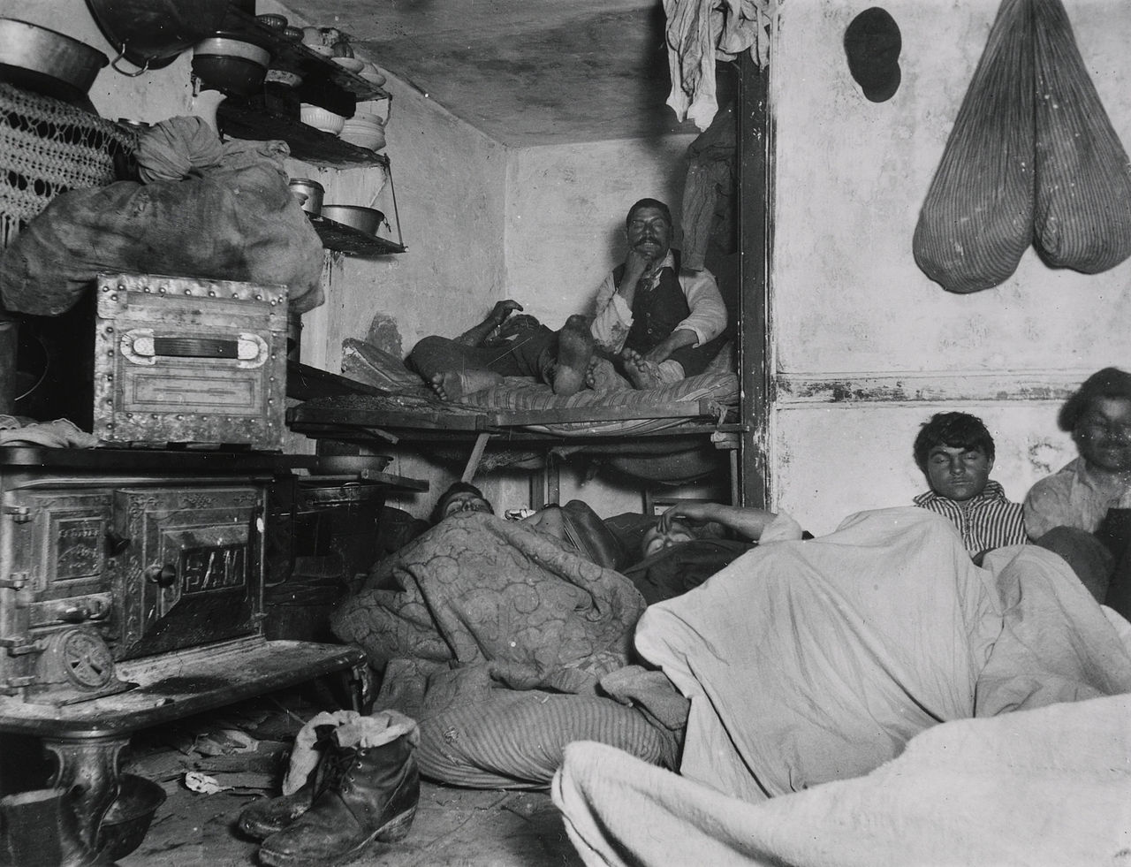  Slums in New York um 1890  Inside of a slum house von Jacob Riis  [CC0 https://creativecommons.org/publicdomain/mark/1.0/  deed.en] via Wikimedia Commons: https://en.wikipedia.org/wiki/Slum#/media/File:Jacob_Riis,  _Lodgers_in_a_Crowded_Bayard_Street_Tenement.jpg, [abgerufen: 14.4.2020]

Aufgaben:
- Analysieren Sie das Verhältnis von wirtschaftlicher Entwicklung und dem Wohlstand der breiten Bevölkerung, insbesondere die Verteilung des Privatvermögens und die Einkommensgerechtigkeit (M1).
- Charakterisieren Sie die Gründergeneration der US-amerikanischen Großindustriellen. (M2, M5)
- Vergleichen Sie die Eigen- und Außenwahrnehmung (M3, M4, M5) der sogenannten „robber barons“.

